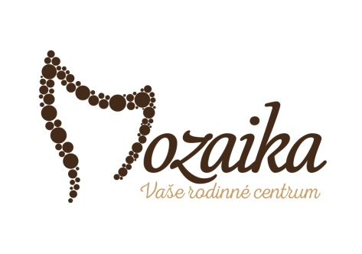
Rodinné centrum Mozaika,
se sídlem: Hoblíkova 34, Nový Jičín, 741 01
www.mozaikanj.cz

Přihláška do kurzu/kroužku

Název kurzu/kroužku…………………………...........................................................................
Jméno a příjmení dítěte …………………………………………………………..............................
Věk (datum narození, počet měsíců)................................................................................
Jméno a příjmení rodiče /těhotné …………………………………………………………………
Bydliště………………………………………………………………………..............................................
tel. ..……........…………...……..... e-mail ………………………………………….............................

Souhlasím s tím, aby mé fotografie a fotografie mého dítěte byly využity pro prezentaci Rodinného centra Mozaika (webové stránky, nástěnky, Facebook, prezentační stánky aj.)
 ano  ne

Mám zájem podílet se na činnosti rodinného centra Mozaiky (výpomoc při přípravě jednorázových akcí, v případě zájmu dobrovolná služba v herně, aj.). Zvýrazněte tučně nebo zaškrtněte.
 ano  ne

Chcete dostávat newsletter a ještě nejste zaregistrováni? Připojte svůj e-mail.

………………………………………………………………………………………………….

……………………….. ……………………………
Datum Podpis

Dle zákona č.101/2000 Sb. O ochraně osobních údajů budou údaje na přihlášce využity pouze pro potřeby rodinného centra Mozaika a nebudou poskytnuty třetím osobám.

